BAB IV
RENCANA DAN STRATEGI PEMASARAN

Pemasaran merupakan sebuah proses yang sangat penting untuk dilakukan dalam menjalankan sebuah bisnis. Pemasaran merupakan satu-satunya kunci agar sebuah bisnis dapat dikenal oleh target pasar, sehingga bisnis yang dijalankan bisa sukses. Bisnis yang dijalanin menjadi dikenal berkat adanya pemasaran. Pada bab ini, penulis akan membahas mengenai rencana dan strategi pemasaran yang akan dilakukan penulis.
- Jasa yang Dihasilkan
Jasa yang akan ditawarkan Tunas Bintang Timur adalah jasa penyewaan alat berat yang dimana penyewa akan mendapatkan alat berat berupa Excavator Komatsu PC-78 / Vibro Sakai SV-512D yang akan disewakan dengan cara penghitungan perjam kerja alat berat.
Berikut adalah beberapa gambar produk yang Tunas Bintang Timur akan sewakan kepada konsumen :
- Excavator Komatsu PC-78
Gambar 4.1
Komatsu PC-78
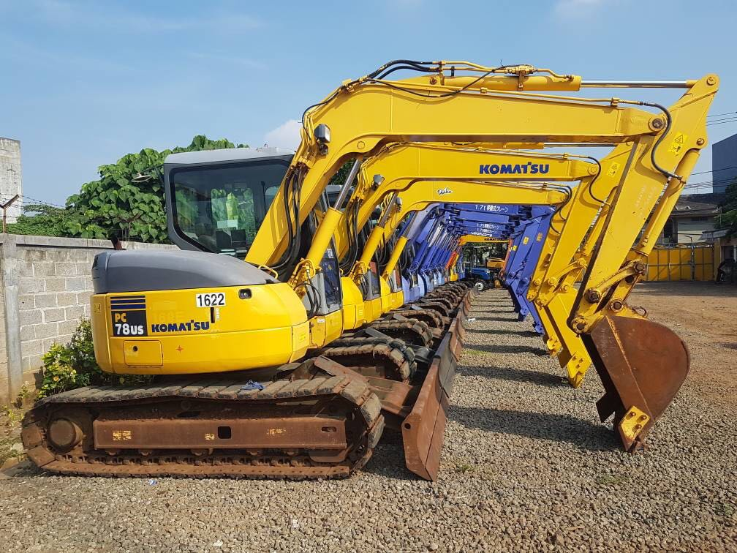
Alat berat ini digunakan biasanya untuk memindahkan tanah yang tidak terpakai yang akan kemudian ditempatkan di dalam truk tanah lalu akan dipindahkan ketempat lain. Biasanya alat berat ini dipakai untuk pembangunan jalan tol, pembangunan rumah/apartemen. Alat ini memiliki keunggulan memiliki badan yang ramping sehingga gesit dan cocok digunakan untuk proyek-proyek yang mempunyai jalanan naik turun. Untuk harga sewa alat berat PC-78 ini berada di harga Rp. 160.000 / jam – Rp. 180.000 / Jam, Harga ini disesuaikan dengan seberapa jauh tempat proyek & harga pelanggan.
- Vibro Sakai SV-512D
Gambar 4.2
Sakai SV-512D

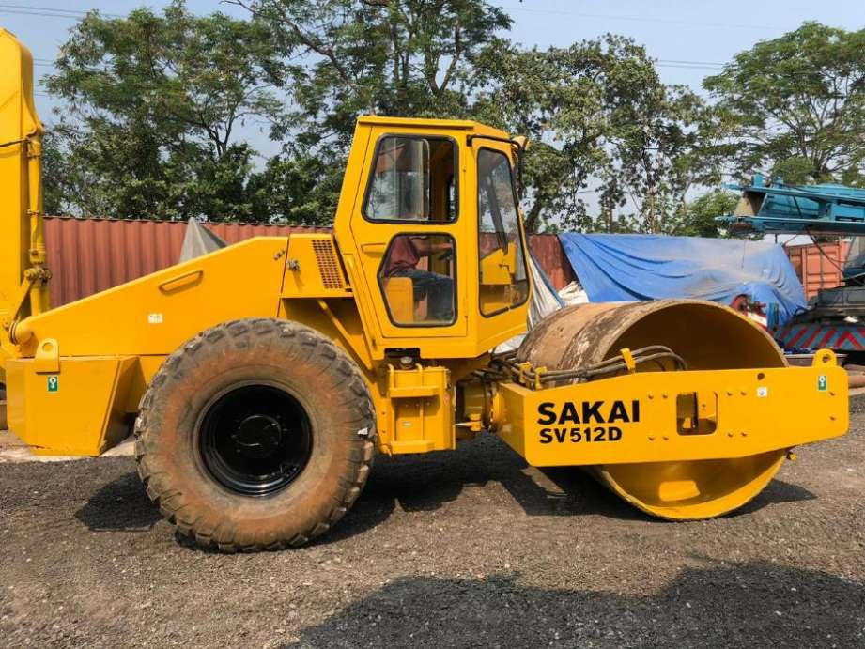
Alat berat Vibro ini atau yang memiliki kepanjangan Vibrator, yaitu alat untuk meratakan tanah serta memadatkan tanah dengan cara digetar. Alat ini memiliki fitur getar untuk mempercepat proses pemadatan suatu proyek. Alat berat ini biasanya digunakan untuk meratakan jalanan seperti tol dan jalan raya. Harga sewa alat berat Vibro SV-512D ini berada di harga Rp. 165.000 / Jam – Rp. 180.000 / Jam. Harga ini disesuaikan dengan seberapa jauh tempat proyek & harga pelanggan.

- Gambaran Pasar
Peramalan penjualan (sales forecasting) merupakan teknik proyeksi permintaan langganan yang potensial untuk suatu waktu tertentu dengan berbagai asumsi. Dalam menjalankan usahanya, peramalan penjualan terbagi menjadi dua pendekatan yaitu pendekatan spekulasi dan pendekatan perhitungan resiko. Pendekatan spekulasi adalah pendekatan dimana perusahaan tidak memperhitungkan risiko yang diakibatkan oleh ketidakpastian faktor-faktor internal dan eksternal, sedangkan pendekatan perhitungan risiko adalah pendekatan yang dilakukan perusahaan dengan secara aktif melakukan estimasi terhadap risiko yang diakibatkan oleh ketidakpastian faktor-faktor eksternal maupun internal.
Dalam merencanakan penjualan, penulis menggunakan pendekatan spekulasi untuk meramalkan penjualan yang akan dilakukan oleh Tunas Bintang Timur. dengan asumsi penjualan perbulan yang dapat dilihat di Tabel 4.1
Tabel 4.1
Asumsi penjualan/bulan Tahun 2020
Minggu | Januari 2020 |  |  | TOTAL (Rp)
 | Jumlah Alat | Harga sewa per Jam | Jumlah Jam kerja per Minggu
I | 4 | 170.000 | 40 | 27.200.000
II | 4 | 170.000 | 40 | 27.200.000
III | 4 | 170.000 | 40 | 27.200.000
IV | 4 | 170.000 | 40 | 27.200.000
Total |  |  | 160 | 108.800.000

Dalam tabel Asumsi Penjualan/bulan diasumsikan harga sewa rata-rata antara 4 alat adalah Rp. 170.000, sewa per minggu adalah berjumlah 40 Jam & Tunas Bintang Timur akan memulai bisnis ini dengan 4 alat berat yaitu 2 Komatsu PC – 78 & 2 Sakai Vibro SV-512D.
Berikut ini adalah Anggaran Penjualan Tunas Bintang Timur selama tahun 2020 yang terdapat pada Tabel 4.2

Tabel 4.2
Anggaran Penjualan Tahun 2020
Bulan | 2020 (Dalam Rp)
January | 108.800.000
February | 108.800.000
March | 108.800.000
April | 108.800.000
May | 108.800.000
June | 108.800.000
July | 108.800.000
August | 108.800.000
September | 108.800.000
October | 108.800.000
November | 108.800.000
December | 108.800.000
Total | 1.305.600.000

Tabel 4.3
Anggaran Penjualan Tunas Bintang Timur selama 5 tahun
(Dalam Rp)

Tahun | Jumlah Alat | Harga Sewa Per jam | Jumlah Jam sewa per minggu | Total Perminggu | Total Pertahun
2020 | 4 | 170.000 | 40 | 27.200.000 | 1.305.600.000
2021 | 4 | 180.000 | 42,5 | 30.600.000 | 1.468.800.000
2022 | 4 | 190.000 | 45 | 34.200.000 | 1.641.600.000
2023 | 4 | 200.000 | 47,5 | 38.000.000 | 1.824.000.000
2024 | 4 | 210.000 | 50 | 42.000.000 | 2.016.000.000

Dalam tabel anggaran penjualan Tunas Bintang Timur, penjualan akan selalu ada kenaikan karena proyek pembangunan semakin tahun akan semakin tinggi anggarannya. Serta pembangunan di Jabodetabek sudah di galakan sehingga sangat berpengaruh bagi pengusahan rental alat berat.
- Strategi Pemasaran
- Segmentation
Menurut Kotler dan Armstrong (2014:215), segmentasi pasar melibatkan pembagian sebuah pasar ke dalam kelompok-kelompok yang lebih kecil berdasarkan kebutuhan yang berbeda, karakteristik, atau perilaku yang mungkin membutuhkan strategi pemasaran yang terpisah atau campuran. Konsumen dapat dikelompokkan berdasarkan segi geografis, demografis, psikografis, dan perilaku. Melalui proses segmentasi ini, diharapkan perusahaan dapat mengklasifikasikan pasar ke dalam kelompok-kelompok yang lebih sederhana untuk memformulasikan strategi yang akan diterapkan. Berikut ini adalah kelompok-kelompok segmentasi pasar yang dilakukan Tunas Bintang Timur:
  - Segmentasi geografis
Pasar dibagi menjadi unit geografis, seperti: negara, provinsi, kota atau lingkungan. Segmentasi ini digunakan untuk mengklasifikasikan pasar berdasarkan lokasi yang akan mempengaruhi biaya operasional dan jumlah permintaan secara berbeda.
  - Segmentasi demografis
Dalam segmentasi demografis, pasar dibagi menjadi kelompok-kelompok berdasarkan variable-variable demografis seperti: usia, jenis kelamin, pekerjaan, kelas sosial, dan lain-lain.
  - Segmentasi psikografis
dari variable pola atau gaya hidup dan kepribadian (personality), seperti gaya hidup konsumtif atau gaya hidup hemat.

  - Segmentasi perilaku
Dalam segmentasi perilaku, pasar dikelompokan berdasarkan pengetahuan, sikap, penggunaan terhadap produk, respon terhadap produk, dan lain-lain.

Segmentasi pasar Tunas Bintang Timur adalah perusahaan / konsumen di pulau Jawa khususnya area JABODETABEK, Usia konsumen dimulai dari orang dewasa sampai dengan orang tua yang memiliki pekerjaan / bisnis yang berhubungan dengan konstruksi sipil.. Konsumen memiliki respon yang positif terhadap rental alat berat.

- Targeting
Menurut Kotler dan Armstrong (2014:224), targeting merupakan sebuah proses untuk mengevaluasi setiap daya tarik dari segmen pasar dan memilih satu atau lebih segmen untuk dituju. Target pasar Tunas Bintang Timur adalah pria dan wanita dengan usia produktif yang memiliki bisnis atau pekerjaan yang berhubungan dengan konstruksi sipil.

- Positioning
Menurut Kotler dan Armstrong (2014:232), positioning terdiri atas pengaturan terhadap penawaran pasar untuk menempati tempat yang jelas, khas, dan lebih diinginkan dibandingkan dengan produk pesaing dalam pikiran konsumen yang dituju. Brand harus bisa ditanamkan dalam benak konsumen. Positioning yang tepat dapat menciptakan loyalitas konsumen.
Jasa rental Tunas Bintang Timur ingin menyampaikan nilainya di dalam benak konsumen sebagai usaha jasa rental alat berat yang memiliki kualitas dan pelayanan yang maksimal. Dengan peralatan alat berat yang memiliki kondisi baik dan kemampuan dari para operator yang terlatih dalam menjalankan tugas – tugasnya.

- Penetapan Harga
Harga adalah suatu nilai tukar yang bisa disamakan dengan uang atau barang lain untuk manfaat yang diperoleh dari suatu barang atau jasa bagi seseorang atau kelompok pada waktu tertentu dan tempat tertentu. Harga merupakan variable yang paling penting bagi perusahaan. Hal ini dikarenakan harga mencerminkan pendapatan dari suatu perusahaan.
Menurut Kotler dan Armstrong (2014:313), terdapat beberapa metode yang dapat dipakai oleh perusahaan untuk menentukan harga sebuah barang atau jasa, yaitu:
- Cost Based Pricing
Metode penetapan harga yang paling sederhana adalah penentuan harga untuk memproduksi, mendistribusi, dan menjual produk, ditambah dengan tingkat pengembalian yang adil untuk usaha dan risiko. Salah satu dari dua pendekatan Cost Based Pricing ialah Cost plus Pricing, yaitu metode penetapan harga dengan menambahkan markup standar untuk biaya produk.
- Value Based Pricing
Berdasarkan konsep ini, penetapan harga dilakukan atas persepsi konsumen terhadap nilai produk. Penetapan harga berdasarkan nilai produk harus dapat menawarkan kombinasi yang tepat antara kualitas dan layanan baik pada kisaran harga yang rasional. Dengan demikian, perusahaan tidak mengurangi biaya atau harga untuk menandingi pesaing, melainkan memberikan pelayanan dengan nilai tambah untuk mendiferensiasikan produknya.

- Competition Based Pricing
Penetapan harga berdasarkan persaingan ialah metode penetapan harga berdasarkan harga-harga yang ditetapkan oleh para kompetitor terhadap produk yang serupa. Metode ini tidak selalu berarti menetapkan harga yang persis sama dengan kompetitor, namun menggunakan harga tersebut sebagai pembanding untuk menetapkan harga pada produk yang ditawarkan. Persaingan perlu menjadi perhatian perusahaan dalam menetapkan harga produk, yaitu seberapa besar pesaing menawarkan harga terhadap produk yang serupa dengan produk yang ditawarkan oleh perusahaan.
Berdasarkan penjelasan tersebut, Tunas Bintang Timur menetapkan harga dengan menggunakan metode competition based pricing. Tunas Bintang Timur akan menyesuaikan harga dengan para pesaingnya terlebih dahulu, serta memberikan harga yang lebih murah atau bersaing dari para pesaingnya dengan cara memberikan pelayanan kepuasan terbaik dengan tujuan untuk merebut pangsa pasar pesaing serta membangun brand awareness terhadap target pasar.
Rangga Jaya menetapkan harganya untuk menyewa excavator dan vibro di kisaran Rp 175.000,00 – Rp 190.000,00 per jam kerja dengan batas minimum penyewaan lima puluh jam. Bapak Suwardi menetapkan harganya berkisar Rp 175.000,00 – Rp 195.000,00 per jam kerja dengan batas minimum lima puluh jam. Atas dasar perbadingan tersebut, maka Tunas Bintang Timur menetapkan harganya sebesar Rp 170.000,00 – Rp 180.000,00 per jam kerja dengan batas minimum penyewaan yang lebih rendah yaitu tiga puluh lima jam kerja / 4 hari kerja. Tunas Bintang Timur dalam menyewakan alat beratnya menggunakan perhitungan per jam kerja dengan batas minimum penyewaan. Karena penggunaan alat berat dapat dalam berbagai kondisi dan model sehingga perhitungan yang ada saat ini adalah per jam kerja pada suatu lokasi.

- Saluran Distribusi
Distribusi berkaitan dengan kemudahan memperoleh produk atau jasa di pasar dan tersedia saat konsumen mencarinya. Saluran distribusi terbagi menjadi empat tingkatan yaitu:
- Saluran tingkat nol (Direct marketing channel)
Pada tingkatan ini, konsumen menjual lansung kepada pelanggan. Channel ini tidak memiliki perantara. Salah satu contohnya adalah saluran pemasaran lansung akan toko factory outlet.
- Saluran tingkat satu
Saluran satu tingkat hanya berisi satu perantara saja yang biasanya dikenal dengan sebutan pengecer. Contohnya adalah Cano, dan Sony menjual barang secara lansung kepada pengecer besar seperti Comet, Dixons, dan Currys yang kemudian menjual barang ke konsumen akhir.
- Saluran tingkat dua
Saluran dua tingkat mempunyai dua perantara penjualan, yang merupakan grosir atau pedagang besar sekaligus pengecer, sedangkan dalam pasar industri merupakan penyalur tunggal dan penyalur industri.
- Saluran tingkat tiga
Dalam saluran ini terdapat tiga perantara yang terdiri dari agen, pedagang besar, dan pengecer. Saluran ini merupakan salauran terpanjang, karena konsumen menggunakan tiga perantara untuk mencapai konsumen akhir.

Berdasarkan penjelasan tersebut, Tunas Bintang Timur menggunakan saluran distribusi direct marketing channel. Tunas Bintang Timur menawarkan jasanya lansung kepada konsumen tanpa melalui perantara dimana konsumen yang hendak menyewa alat berat Tunas Bintang Timur dapat langsung menghubungi atau langsung menuju kantor Tunas Bintang Timur.
- People (Orang)
People adalah semua pelaku yang memainkan peran penting dalam penyajian jasa sehingga dapat mempengaruhi persepsi pembeli. People yang dimaksud adalah karyawan penyedia jasa layanan maupun penjualan. Semua sikap dan tindakan karyawan, cara berpakaian, serta penampilan karyawan memiliki pengaruh terhadap keberhasilan dalam penyampaian jasa. Dalam mendukung pencapain visi dan misi, karyawan perlu memiliki kemampuan yang handal berupa pengetahuan, kemampuan, serta sikap. Oleh karena itu, dalam memperoleh karyawan yang memiliki kemampuan tersebut, Tunas Bintang Timur selalu melakukan seleksi karyawan terlebih dahulu. Calon kandidat harus melalui beberapa tahap test dan interview. Kandidat yang terpilih akan diberikan pelatihan berdasarkan pekerjaannya masing – masing.
- Process (Proses)
Proses adalah kegiatan yang menunjukan bagaimana pelayanan diberikan kepada konsumen selama melakukan pembelian barang atau jasa. Dalam mengerjakan permintaan konsumen, tentu harus suatu bisnis harus melewati rangkaian proses. Proses dalam penyampaian jasa menjadi faktor utama bagi pengambilan keputusan pengguna jasa terhadap produk.
Penulis telah memaparkan alur pengerjaan jasa Tunas Bintang Timur kepada konsumen, yang telah dijelaskan secara rinci pada pada Bab V halaman 60.

- Physical Evidence (Bukti Fisik)
Physical Evidence adalah lingkungan fisik tempat jasa diberikan dan tempat dimana pelanggan serta perusahaan melakukan transaksi serta komponen lain yang membantu peningkatan pelayanan jasa yang diberikan. Unsur yang termasuk sarana fisik antara lain lingkungan atau bangunan fisik, peralatan, perlengkapan, logo, warna, dan barang-barang lainnya.
Tunas Bintang Timur memilih lokasi di daerah Pangkalan 2, Bekasi sebagai kantor dan pool untuk melakukan operasi bisnisnya. Lokasi tersebut memiliki akses yang jalan tol dan akses untuk truk pengangkut alat berat. Dan kantor di design semenarik mungkin untuk menumbuhkan keyakikan konsumen bahwa Tunas Bintang Timur perusahaan yang bagus.

- Strategi Promosi
Promosi merupakan upaya untuk memberitahukan atau menawarkan produk atau jasa dengan tujuan menarik calon konsumen untuk membeli atau mengkonsumsinya. Dengan adanya promosi produsen atau distributor mengharapkan terjadi kenaikan angka penjualan. Adapun promosi yang dilakukan oleh Tunas Bintang Timur adalah sebagai berikut:

- Penawaran Khusus
Bisnis Tunas Bintang Timur merupakan bisnis yang memiliki pasar yang khusus, tidak semua kalangan membutuhkan penyewaan alat berat. Hanya perusahaan – perusahaan yang memiliki bisnis proyek pembangunan dan pemerintah yang membutuhkan jasa rental alat berat, sehingga pemasaran yang dilakukan juga harus dengan cara yang khusus. Maka dari itu, Tunas Bintang Timur melakukan pemasaran dengan cara memberikan penawaran – penawaran dengan mencantumkan nama perusahaan kepada pihak – pihak yang menjadi target pemasaran bisnis Tunas Bintang Timur yaiutu asosiasi kontraktor seperti Wika, Waskita, HK,dll. Juga dengan melakukan penawaran secara personal yang dapat dilakukan dengan menggunakan e-mail maupul telepon secara langsung kepada perusahaan – perusahaan perorangan.
- Website
Website merupakan media yang cukup efektif dalam memasarkan usahanya. Oleh karena itu, Tunas Bintang Timur akan membuat website khususnya sendiri, sehingga semua pengguna internet bisa mengenal dan mengetahui informasi tentang Tunas Bintang Timur dikarenakan semua informasi mengenai penawaran yang diberikan akan dicantumkan pada website dari Tunas Bintang Timur.
Pada tampilan website Tunas Bintang Timur nantinya akan menampilkan jenis alat – alat berat yang dimiliki, jumlah alat berat yang dimiliki dari setiap jenisnya, foto-foto alat berat, serta informasi mengenai harga sewa dan batas minimum untuk melakukan penyewaan alat berat pada Tunas Bintang Timur.
- Media Sosial
Dalam memasarkan bisnisnya, Tunas Bintang Timur juga akan menggunakan berbagai media sosial yang banyak digunakan oleh masyarakat umum dalam menjalankan aktivitas sehari-harinya. Media sosial yang akan digunakan meliputi Line, Facebook, dan Instagram. Melalui media sosial tersebut, konsumen dapat menghubungi penulis untuk memperoleh informasi yang lebih jelas mengenai jasa yang ditawarkan oleh Tunas Bintang Timur.

- Word of Mouth
Tunas Bintang Timur akan terus memberikan pelayanan yang maksimal dan memuaskan, sehingga konsumen tidak kecewa dan dapat menjadi pelanggan tetap dari Tunas Bintang Timur. Konsumen yang puas akan jasa yang telah ia gunakan, maka ia akan menyebarkan ke dari mulut ke mulut kepada relasi – relasi bisnis yang memiliki hubungan dengan jasa rental alat berat, sehingga dapat dikenal lebih luas.

- Pengendalian Pemasaran
Pengendalian pemasaran merupakan penilaian, pengecekan, dan memonitor usaha-usaha pemasaran dan penjualan perusahaan yang telah dilakukan agar sesuai dengan apa yang telah direncanakan dan digunakan sebagai landasan untuk mengadakan penyesuaian yang diperlukan. Pengendalian pemasaran yang dilakukan oleh Tunas Bintang Timur adalah sebagai berikut:
- Melakukan feedback
Feedback sangat diperlukan dalam mengukur kinerja suatu perusahaan. Kinerja yang kurang dapat diketahui dengan feedback sehingga bisa dilakukan evaluasi kerja. Feedback tersebut bisa diperoleh melalui pelanggan dan karyawan.
- Menentukan standar
Standar pengendalian merupakan sebuah target yang terhadapnya kinerja nantinya akan dibandingkan. Standar merupakan kriteria yang memungkinkan manajer untuk mengevaluasi tindakan yang lalu, saat ini, dan masa depan. Standar yang dapat ditentukan dan dikelola yaitu jumlah, kualitas, waktu, biaya, dan perilaku.

- Melakukan rapat evaluasi berkala
Rapat dilakukan untuk melakukan evaluasi kerja yang telah dilakukan selama tiga bulan sekali. Semua kinerja perusahaan dibicarakan pada saat rapatdan dilakukan pembicaraan mengenai strategi untuk melakukan perbaikan terhadap kinerja yang kurang untuk mencapai target pasarnya.

